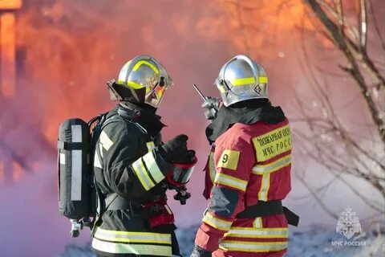
Оперативная обстановка в регионе на 03.05.2023 г.
За сутки 2 мая на территории региона произошло 13 пожаров (садовый дом – 1, хозяйственные постройки – 1, баня – 1, автомобиль – 3, цех – 1, мусор – 2, ландшафтный пожар – 2, неэксплуатируемое строение - 2). Погибших и пострадавших нет. Шесть пожаров произошло по электротехническим причинам, шесть – из-за неосторожного обращения с огнём. Причина еще одного пожара устанавливается.
Неосторожное обращение с огнём стало причиной двух ландшафтных пожаров. Вблизи садоводства «Строитель» Усольского района накануне днём горела сухая растительность на площади 1 га, ландшафтный пожар на площади 40 га был ликвидирован в Эхирит-Булагатском районе. Во всех случаях устанавливаются виновные лица. Дознаватели МЧС России напоминают о том, что палы травы и сжигание мусора представляют угрозу для населенных пунктов, поскольку могут привести к пожарам и нанести материальный ущерб.
В Иркутской области действует особый противопожарный режим, запрещающий использование открытых источников огня, в том числе углей для приготовления пищи, разведение костров.
Всего с начала года в Иркутской области произошло 1728 пожаров, погибли 86 человек, 48 человек получили травмы.

Источник: ГУ МЧС России по Иркутской области.

Инструктор ОГКУ «ПСС Иркутской области»
ПЧ-115 с. Тулюшка Е.Г. Степанюк

